**Лабораторная работа № 7**

**РАЗРАБОТКА ПРИЛОЖЕНИЯ С ИСПОЛЬЗОВАНИЕМ ООП**

**Цель работы:** изучить основные модули стандартной библиотеки Python 3; рассмотреть модули os и datetime.

**Краткая теория**

Объектно-ориентированное программирование (ООП) – это одна из методологий (парадигм) программирования (структурное, функциональное), где компоненты программы представляются в виде объектов. Объект – это экземпляр класса, имеющего поля и методы. Большинство современных языков программирования, таких как Java, C++, C# и другие, реализуют данный подход, в том числе и Python. В данной лабораторной работе не рассматривается теория ООП, а только реализация данной методологии в Python 3

**Задание.** **Вариант 3.**

Написать класс, который реализует паттерн Singleton.

**Выполнение задания:**

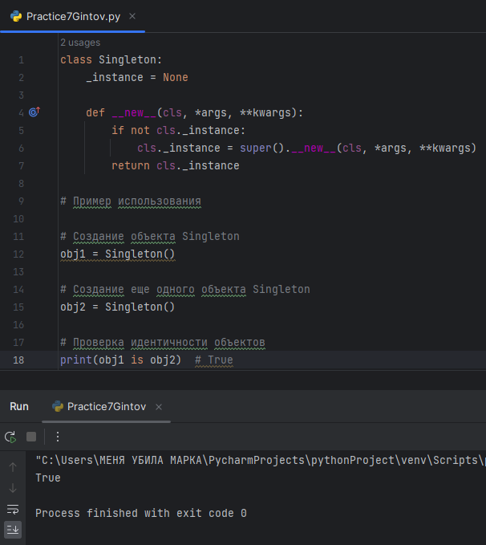

Рисунок 7.1 – код программы.



Рисунок 7.2 – результат работы программы.

**Вывод**: в результате проделанной было создано приложение, которое создаёт класс, который реализует паттерн Singleton.

|  |  |
| --- | --- |
| Выполнили | Гинтов М. Е. |
| Проверил | Елкин Н.С. |